TRƯỜNG ĐẠI HỌC SƯ PHẠM KỸ THUẬT  THÀNH PHỐ HỒ CHÍ MINH  KHOA CNTT  BỘ MÔN HTTT  ------------------------- | ĐỀ THI CUỐI KỲ HỌC KỲ 2 NĂM HỌC 14-15  Môn: Cơ sở dữ liệu  Mã môn học: DBSY240184  Đề số/Mã đề: 01 Đề thi có 2..trang.  Thời gian: 80 phút.  Được phép sử dụng tài liệu viết tay.
Câu 1: (5 điểm)
Cho lược đồ CSDL như sau:
- CHUYENBAY(MSCB: integer, NOIDI: string, NOIDEN: string, GIODI: time, GIODEN: time, KHOANGCACH: integer; MSMB: interger; MSPCTR: interger)
Tân từ: Đối với mỗi chuyến bay, người ta ghi nhận một số thông tin sau: mã số chuyến bay để phân biệt, nơi đi và nơi đến của chuyến bay, giờ cất cánh và giờ hạ cánh, và khoảng cách giữa nơi đi và nơi đến, mã số máy bay (MSMB) phục vụ cho chuyến bay và mã số người phi công là cơ trưởng (MSPCTR) của chuyến bay đó.
- MAYBAY(MSMB: integer, TENMB: string, KCBTOIDA: integer)
Tân từ: Mỗi máy bay có một mã số để phân biệt, tên máy bay và khoảng cách bay tối đa (KCBTOIDA) của máy bay đó.
- PHICONG(MSPC: integer, TENPC: string, MUCLUONG: integer)
Tân từ: Mỗi phi công có một mã số để phân biệt, tên phi công và mức lương của phi công đó.
a. Viết các truy vấn sau bằng ngôn ngữ đại số quan hệ:
a.1 Tìm các tên phi công là cơ trưởng của chuyến bay đến ‘New York’(1 điểm)
a.2 Tìm các tên máy bay chưa được dùng để phục vụ bất cứ chuyến bay nào (1 điểm)

b. Viết các truy vấn sau bằng ngôn ngữ SQL:
b.1 Tìm các tên máy bay dùng phục vụ cho các chuyến bay mà phi công tên Trần Mạnh Vũ đã làm cơ trưởng (1 điểm)
b.2 Liệt kê các tên phi công làm cơ trưởng của nhiều chuyến bay nhất. (1 điểm)
b.3 Với mỗi phi công đã làm cơ trưởng ít nhất 3 chuyến bay, tìm tên phi công và khoảng cách lớn nhất của chuyến bay mà anh ta đã làm cơ trưởng. (1 điểm)

Câu 2: (3 điểm)
Cho lược đồ quan hệ R(ABCD) có F = { ABC → D, D → A }.
a. Tìm tất cả các khóa của R. (1 điểm)
b. Xác định dạng chuẩn cao nhất của R. (1 điểm)
c. Phân rã R thành R₁(A, D), R₂(B, C, D). Phân rã này có bảo toàn thông tin hay không? (1 điểm)

Câu 3: (2.điểm)
Hãy ánh xạ lược đồ ERD cho trong hình dưới sang mô hình CSDL quan hệ (qui ước: khóa chính được gạch dưới nét đơn, khóa ngoại được gạch dưới nét đôi)

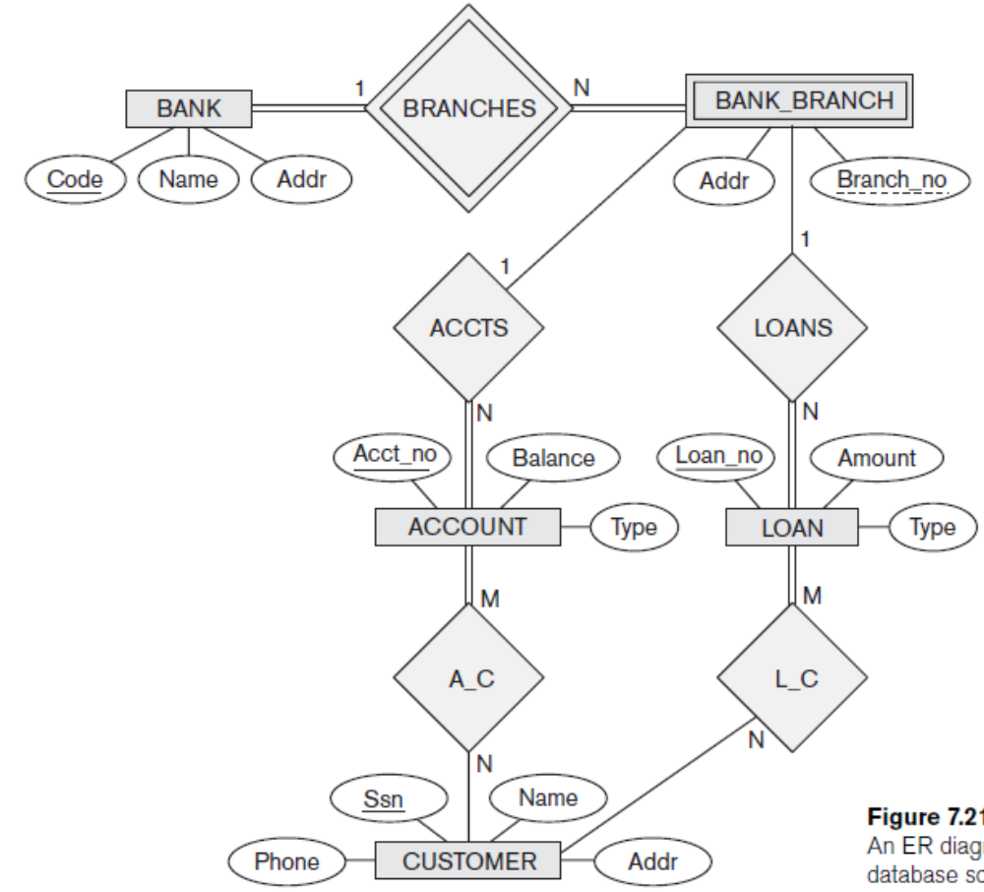

Ghi chú: Cán bộ coi thi không được giải thích đề thi.

Chuẩn đầu ra của học phần (về kiến thức) | Nội dung kiểm tra
[CĐR 1.2, 2.1]: Viết được biểu thức đại số quan hệ và câu truy vấn SQL để thực hiện một yêu cầu truy vấn dữ liệu.. | Câu 1
[CĐR 1.3, 2.1]: Xác định được các phụ thuộc hàm giữa các thuộc tính trong cơ sở dữ liệu. Xác định được khóa của lược đồ quan hệ. Xác định được dạng chuẩn và chuẩn hóa được lược đồ quan hệ . | Câu 2
[CĐR 3.3, 4.4]: Hiểu được các từ tiếng Anh thường dùng trong môn cơ sở dữ liệu. Biết sử dụng mô hình thực thể - kết hợp để thiết kế CSDL Biết cách chuyển một mô hình thực thể - kết hợp sang mô hình quan hệ | Câu 3
Ngày 15 tháng 5 năm 2015
Thông qua bộ môn
(ký và ghi rõ họ tên)

